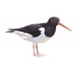
Agrarische Natuur Coöperatie

Nieuwsbrief ANC Westergo

Aan de leden van de ANV’s: Baarderadiel, Oer de Wjuk, Gooyumerpolder, Bosk & Greide, De Greidhoeke en Tusken Marren & Fearten en betrokkenen.

De afgelopen weken heeft het nieuws bol gestaan van de stikstofproblematiek en boerenacties.
Dit naar aanleiding van de mogelijke maatregelen hierop en de eenzijdige berichtgeving waarbij vooral de landbouw de schuld krijgt toegeschoven. We kunnen hierover wel een hele nieuwsbrief vullen. In het werkgebied van ANC Westergo liggen gelukkig geen verzuring gevoelige natuurgebieden. Echter, ook hier ondervinden bedrijven de nadelige gevolgen van de stikstofcrisis. Het blijft spannend.

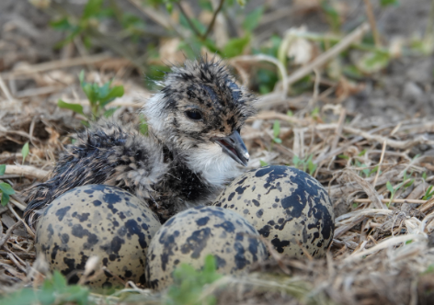
Resultaten weidevogels wisselend
Wat de weidevogels betreft hebben we weer een bijzonder seizoen achter de rug. In eerste instantie leek het op een vroeg seizoen,
maar achteraf bleek dat met name de grutto’s en tureluurs dit jaar juist laat aan de leg kwamen. De kieviten waren daarentegen wel vroeg. Helaas is daar in april veel uitval van geweest, omdat de omstandigheden in april nog niet goed waren.
We hebben de indruk dat het aantal broedparen van de kievit op
een aantal plaatsen terugloopt. Met de grutto’s is het dit jaar goed gegaan. Het lijkt erop dat relatief veel kuikens vliegvlug zijn geworden. Mogelijk door het ruime aanbod van muizen waardoor
er minder predatie was. Echter, de verschillen per regio zijn groot.
Foto: Hylco Bouwstra
Dit jaar lijkt er minder predatie te zijn, maar volgend jaar kan dat als
een boemerang terugkomen. Veel jonge dieren zijn groot geworden. Als minder muizen een natte winter overleven, zal de predatiedruk volgend jaar groot zijn. Daar moeten we alert op blijven.

Natte dooradering
In het zuiden van ons werkgebied zijn de beheerpakketten van de natte dooradering mogelijk, in de regio tussen Sneek en Lemmer en delen van Gaasterland, vrijwel alleen op veengronden.
Het doel van de natte dooradering is om de biodiversiteit in de sloot zoveel mogelijk te stimuleren en optimale leefomstandigheden te creëren, met name voor modderkruipers, de heikikker en bittervoorn. .Tot op heden gebeurde dat vooral door ecologisch slootschonen en het hanteren van bemestingsvrije zones. Door bemesting langs de sloot achterwege te laten en hekkelspecie op te ruimen, komen minder meststoffen in de sloot terecht. Dat is gunstig voor de waterkwaliteit en de diversiteit in de begroeiing. Dit doen we in combinatie met ecologisch slootschonen. Door de sloot niet in één keer schoon te hekkelen, maar jaarlijks 25 tot 75 procent van de begroeiing te laten staan, blijven er voldoende schuilmogelijkheden.
Op kleigronden zijn deze pakketten (nog) niet mogelijk. Wellicht komt daar in de toekomst budget voor beschikbaar. De nadruk zal dan meer liggen op het waterkwaliteit en biodiversiteit. Modderkruipers zijn namelijk op kleigronden veel minder aanwezig.

Baggerpomp
Als onderdeel van de natte dooradering zijn we dit jaar gestart met de baggerpomp. Op verschillende locaties bij circa tien deelnemers hebben we loonbedrijf Breeuwsma ingehuurd. Met de baggerpomp heeft dit loonbedrijf een deel van de sloten op diepte gebracht. In het midden van de sloot wordt dan een laag bagger verwijderd en over het land gespoten. De planten blijven aan de kant staan en de vissen houden schuilgelegenheid.
Dieper water is gunstig voor de visstand. De eerste ervaringen zijn positief. Volgend jaar willen we dit graag op grotere schaal toepassen.

Flexibiliteit beheer
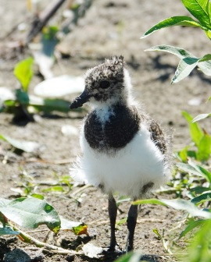
De kracht van het ANLb-beheer is de grote flexibiliteit in de beheerpakketten. Jaarlijks kunnen de beheerpakketten per perceel worden gewijzigd.
Ook kan het beheer tijdens het seizoen worden gewijzigd. De natuur laat zich namelijk niet sturen. De vogels strijken soms in percelen neer waar wij dat niet hadden verwacht, terwijl er op een perceel met rustperiode juist geen broedparen zitten.
Een overleg met de gebieds- en mozaïekregisseurs over de mogelijkheden, zowel bij de start als in de loop van het broedseizoen, zijn waardevol om het beheer bij te sturen. Dat betekent wel dat het beheer van het ene perceel wordt gehaald om budget vrij te spelen voor een ander vogelrijk perceel.
Uiteindelijk zijn alle inspanningen erop gericht om de beperkte middelen die ANC Westergo beschikbaar heeft zo goed mogelijk te gebruiken zodat zoveel mogelijk kuikens op boerenland groot worden.
Foto: Hylco Bouwstra
Het bestuur,

Gabe Schaaf, penningmeester
Berend Santema, voorzitter
Sybrig Kromkamp, secretaris

Aandachtspunten uitvoering Ecologisch Slootschonen
Bij een ecologisch beheer van de sloot is het van belang dat pakweg de helft van de sloot wordt geschoond. Het laten staan van een gedeelte van de slootvegetatie is gunstig voor de ontwikkeling van planten, vissen, amfibieën en insecten, zowel boven als onder water.
Of de sloot in de lengterichting voor de helft wordt geschoond of dat stukken volledig worden geschoond en andere stukken niet, mag de deelnemer zelf bepalen. Ook dit zorgt weer voor diversiteit.
Na het slootschonen moet het slootmaaisel worden verwijderd. Dat mag door middel van een wallenfrees over het land worden verspreid. Nog beter is om het maaisel direct af te voeren omdat er dan geheel geen uitspoeling plaatsvindt en de zode (vaak Kruidenrijk Graslandrand) intact blijft. Nadat u de sloten heeft geschoond en het maaisel is verwijderd, doet u daar uiterlijk 1 december melding van bij uw beheerregisseur.

Subsidie voor inrichtingsmaatregelen
Afgelopen januari heeft ANC Westergo een gebundelde subsidieaanvraag ingediend voor diverse maatregelen, zoals het verhogen van het waterpeil, de aanleg van plasdras en het kappen van bomen om landschappelijke openheid te creëren. De totale aanvraag had een omvang van circa 230.000 euro. Eind oktober verwachten wij de beslissing van RVO op deze aanvraag. De boeren waarvoor een maatregel in de aanvraag is opgenomen, ontvangen binnenkort bericht over de uitvoering.
Heeft u ook ideeën omtrent het uitvoeren van vernattingsmaatregelen voor weidevogelbeheer en ligt het in een kansrijk gebied? Neem dan contact op met uw mozaïekregisseur. De verwachting is namelijk dat er binnenkort opnieuw budget beschikbaar komt voor eenmalige investeringen voor bijvoorbeeld de aanleg van plasdrassen en verhoging van slootwaterpeilen.

Bijeenkomst over Agroforestry/Boslandbouw in Oosterbierum
Op woensdag 16 oktober organiseert de Friese Milieu Federatie (FMF) ‘Kans voor de boer!’ – Agroforestry/Boslandblouw Fryslân. In deze bijeenkomst staat FMF samen met de aanwezigen stil bij een nog relatief onbekende vorm van duurzame landbouw en veeteelt, namelijk agroforestry. Agroforestry wordt ook wel boslandbouw genoemd.
De bijeenkomst is op het akkerbouwbedrijf van Gerrit Jukema, Haerdawei 44 te Oosterbierum en begint om 19:30 uur. Meer informatie is te vinden op www.fmf.frl of in de bijgevoegde bijlage van deze nieuwsbrief.

Foto’s van deelnemers, gebieds- en mozaïekregisseurs
Onderstaande foto’s ontvingen wij van deelnemer en mozaïekregisseur Hans Kooistra, mozaïekregisseur Gerard van Asselt en deelnemers Franke en Hylco Bouwstra. Bedankt voor deze prachtige foto’s! Heeft u ook een mooie foto van uw beheer en de weidevogels? En wilt u deze met ons delen? Stuur dan uw foto naar shoekstra@ltonoord.nl
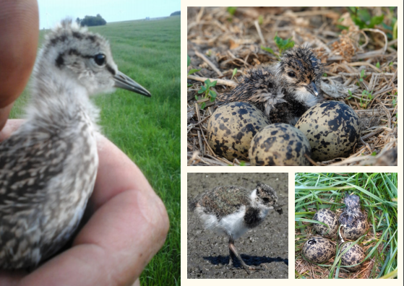

Afmelden voor deze nieuwsbrief? Klik dan hier

